|  |  |  |  |  |  |
| --- | --- | --- | --- | --- | --- |
|  | | **Curso / *Kurtsoa*** | **Fecha / *Data*** | **Nivel / *Maila*** | **Eval. / *Ebal.*** |
| 2023/24 | 2023-11-24 | 1º | 1ª |
| **Módulo / *Modulua*** | | ***Kodea / Código*** | ***U.Didak /Unid didác*** | ***Tipo*** | **Calificación/*Kalifikazioa*** |
| Sistemas Informaticos | | 1DW3-A | todo | Cuestionario |  |
| **Nombre / Izena** | IMANOL GULLON SANCHEZ | | | | |

**Instrucciones**

* Este examen es un cuestionario tipo test donde el alumno debe escoger la opción correcta.
* Todas las preguntas tienen la misma puntuación, 1 punto, la nota final sobre un valor de 10 se calcula mediante una regla de 3.
* Cada respuesta incorrecta resta 0,25 puntos.
* Las preguntas sin responder en blanco no restan.
* Junto con este cuestionario se proporcionará al alumno una hoja de cálculo donde debe rellenar las respuestas.
* Entrega:
  + Se debe entregar este documento con los datos del alumno en la cabecera (para que quede constancia de que ha recibido las preguntas) con el siguiente nombre de fichero y formato “*1DW3-SINF-01EVAL-EXA_Nombre_Apellido1.docx*”.
  + También se debe entregar la hoja de cálculo con las respuestas con los datos del alumno en la cabecera y con el siguiente nombre de archivo y formato: “*1DW3-SINF-01EVAL-RESP_Nombre_Apellido1.xlsx*”

**Cuestionario**

1. ¿Qué sistema operativo emplea particiones Swap?
   1. Windows.
   2. Linux**.**
   3. MacOS.
   4. Todos
   5. Ninguna respuesta es correcta .
2. ¿Cuál es la principal diferencia entre UEFI y BIOS?
   1. La BIOS utiliza una interfaz gráfica, mientras que UEFI se basa en una interfaz de línea de comandos
   2. UEFI es más rápido en el arranque, admite discos duros más grandes y ofrece una interfaz gráfica, a diferencia de la BIOS.
   3. Ambas son tecnologías equivalentes y no hay diferencias significativas entre ellas.
   4. Ninguna respuesta es correcta
3. Comando para crear un directorio en Linux.
   1. createdir myfolder
   2. make myfolder
   3. mkdir myfolder
   4. Ninguna respuesta es correcta
4. ¿Cuál de las siguientes afirmaciones describe una diferencia válida entre las ediciones de Windows 7?
   1. Todas las ediciones de Windows 7 tienen el mismo límite de memoria RAM.
   2. Windows 7 Home Premium es la única edición que permite la conexión a un dominio de red.
   3. Solo Windows 7 Professional incluye el cifrado de unidad BitLocker
   4. Windows 7 Ultimate no admite la instalación de controladores de hardware.
   5. Todas las respuestas son correctas
   6. Ninguna respuesta es correcta
5. ¿Cuál de las siguientes afirmaciones describe una diferencia típica entre Windows 7 Home y Windows 7 Prof essional?
   1. Windows 7 Home incluye herramientas de virtualización, mientras que Windows 7 Professional no.
   2. Windows 7 Professional permite unirse a un dominio de red, mientras que Windows 7 Home no tiene esta capacidad**.**
   3. Windows 7 Home incluye un cifrado de disco BitLocker, mientras que Windows 7 Professional no.
   4. Windows 7 Professional está diseñado exclusivamente para uso doméstico, mientras que Windows 7 Home es más adecuado para entornos empresariales.
   5. Ninguna respuesta es correcta
6. ¿Cuál de las siguientes afirmaciones describe correctamente un aspecto del particionado en sistemas de almacenamiento?
   1. Las particiones son únicamente necesarias en discos duros externos, no en unidades internas.
   2. Una partición primaria puede contener subparticiones lógicas, mientras que las particiones extendidas no pueden.
   3. Todas las particiones en un disco deben tener el mismo sistema de archivos.
   4. Ninguna respuesta es correcta.
7. Tamaño de memoria RAM recomendada para una instalación de Windows 7 de 64 bit
   1. 2GB RAM
   2. 3GB RAM
   3. 6GB RAM
   4. Ninguna respuesta es correcta
8. ¿Qué comando de Windows 7 se utiliza para mostrar la configuración IP actual de una interfaz de red desde la línea de comandos?
   1. netstat
   2. ipconfig
   3. ping
   4. ifconfig
   5. Ninguna respuesta es correcta
9. ¿Cuál es el comando de Windows 7 que se utiliza para cambiar la contraseña de un usuario desde la línea de comandos?
   1. chgpass
   2. passwd
   3. net user
   4. password
   5. Ninguna respuesta es correcta
10. ¿Cuál es el comando de Windows 7 utilizado para desfragmentar un disco duro desde la línea de comandos?
    1. defragdisk
    2. diskpart
    3. format
    4. chkdsk
    5. Ninguna respuesta es correcta
11. ¿Qué comando se utiliza en Windows 7 para abrir el Administrador de Tareas desde la línea de comandos?
    1. tasklist
    2. taskkill
    3. msconfig
    4. ctrlaltdelete
    5. Ninguna respuesta es correcta
12. ¿Cómo se diferencia una copia de seguridad incremental de una copia de seguridad diferencial?
    1. La copia de seguridad incremental copia todos los archivos seleccionados, mientras que la diferencial solo copia los archivos modificados.
    2. La copia de seguridad incremental copia solo los archivos nuevos o modificados desde la última copia, mientras que la diferencial copia todos los archivos modificados.
    3. Ambas copias de seguridad solo copian los archivos nuevos.
    4. La copia de seguridad incremental y la diferencial son términos intercambiables y significan lo mismo.
    5. Ninguna respuesta es correcta
13. ¿Cuándo es más eficiente utilizar una copia de seguridad diferencial en lugar de una copia de seguridad total?
    1. Cuando se necesita una copia exacta del sistema operativo.
    2. Cuando se quiere ahorrar espacio de almacenamiento y tiempo de copia.
    3. Cuando se desea copiar solo los archivos que han cambiado desde la última copia.
    4. Cuando se planea realizar copias de seguridad con poca frecuencia.
    5. Ninguna respuesta es correcta
14. ¿Cuál es el propósito principal de GParted en el ámbito de la administración de discos?
    1. Reparar archivos dañados en el sistema de archivos.
    2. Desfragmentar particiones para mejorar el rendimiento.
    3. Gestionar y manipular particiones en discos duros.
    4. Instalar y desinstalar programas en el sistema.
    5. Ninguna respuesta es correcta / Erantzun guztiak okerrak dira.
15. ¿Qué significa la sigla "RAM"?
    1. Random Access Memory
    2. Read-Only Memory
    3. Rapid Access Memory
    4. Remote Access Module
    5. Ninguna respuesta es correcta
16. ¿Qué sucede cuando se apaga un computador y se pierde la alimentación eléctrica en relación con la memoria RAM?
    1. No pasa nada.
    2. La memoria RAM conserva su contenido.
    3. La memoria RAM se vuelve de solo lectura.
    4. La memoria RAM se convierte en memoria flash.
    5. Ninguna respuesta es correcta
17. ¿Cuál es la función principal de la CPU en una computadora?
    1. Almacenar datos de forma permanente.
    2. Ejecutar instrucciones y realizar operaciones de cálculo.
    3. Administrar el acceso a la red.
    4. Almacenar programas de aplicación.
    5. Ninguna respuesta es correcta
18. ¿Cuál es el propósito principal de los puntos de restauración en Windows 7?
    1. Almacenar copias de seguridad de archivos específicos.
    2. Crear instantáneas del sistema para facilitar la recuperación en caso de problemas.
    3. Realizar actualizaciones automáticas del sistema operativo.
    4. Optimizar el rendimiento de la CPU.
    5. Ninguna respuesta es correcta
19. ¿Cuál es el beneficio principal de crear un punto de restauración antes de realizar cambios significativos en el sistema, como la instalación de un nuevo software?
    1. Permite recuperar archivos eliminados.
    2. Acelera el tiempo de inicio del sistema.
    3. Facilita la desfragmentación del disco duro.
    4. Posibilita la reversión del sistema a un estado anterior en caso de problemas.
    5. Ninguna respuesta es correcta
20. ¿Cómo se asignan permisos de carpeta en Windows 7?
    1. Solo se pueden asignar mediante comandos de la consola.
    2. Desde el menú de inicio de Windows.
    3. A través de la ventana de propiedades de la carpeta, en la pestaña "Seguridad".
    4. Mediante el Panel de Control, en la sección "Permisos de Carpeta"..
    5. Ninguna respuesta es correcta
21. ¿Qué herramienta de Windows 7 se utiliza para acceder y configurar las Políticas de Seguridad Locales?
    1. Panel de Control
    2. Símbolo del sistema
    3. Editor de directivas de seguridad local (secpol.msc)
    4. Regedit
    5. Ninguna respuesta es correcta
22. ¿Cuál de las siguientes acciones puede ser controlada mediante las Políticas de Seguridad Locales en Windows 7?
    1. Configurar el fondo de pantalla del escritorio.
    2. Establecer la contraseña del administrador.
    3. Restringir el acceso a ciertos sitios web.
    4. Configurar la longitud y complejidad de las contraseñas.
    5. Ninguna respuesta es correcta
23. ¿Cuál de las siguientes afirmaciones es verdadera con respecto a la interfaz SCSI (Small Computer System Interface)?
    1. Es una interfaz obsoleta y raramente se utiliza en la actualidad.
    2. Se utiliza exclusivamente para unidades de disco óptico.
    3. Permite conectar múltiples dispositivos en un solo bus, cada uno con su propia dirección única.
    4. Es una interfaz exclusiva para dispositivos externos.
    5. Ninguna respuesta es correcta
24. ¿Cuál es la principal ventaja de la interfaz SATA sobre la interfaz IDE en términos de conexión de dispositivos de almacenamiento?konexioari dagokionez?
    1. Mayor velocidad de transferencia de datos.
    2. Menor consumo de energía.
    3. Compatibilidad con más dispositivos.
    4. Mayor cantidad de pines en el conector.
    5. Ninguna respuesta es correcta
25. Identifica el componente

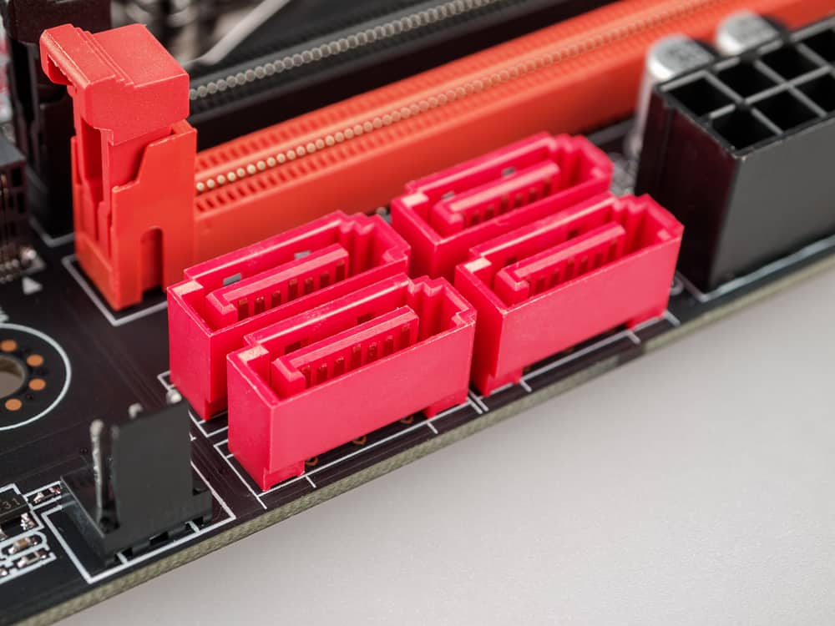

* 1. IDE
  2. SCSI
  3. ATAPI
  4. Ninguna respuesta es correcta

1. Identifica el componente

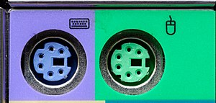

* 1. USB
  2. PS/2
  3. HDMI
  4. VGA
  5. Ninguna respuesta es correcta

1. Identifica el componente

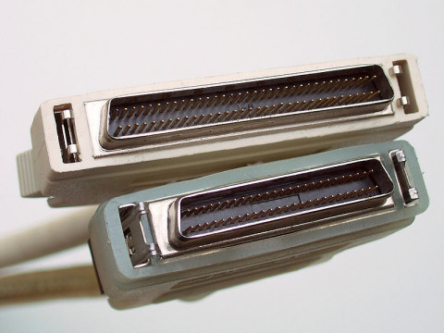

* 1. SCSI
  2. SATA
  3. IDE
  4. Ninguna respuesta es correcta

1. EL conector _____ que proporciona electricidad para enfriar la computadora
   1. AUX-IN
   2. FAN
   3. WOL
   4. Ninguna respuesta es correcta
2. ¿Qué significa la sigla "WOL" en el contexto de conectores y redes?
   1. Wireless Over LAN
   2. Wake-On-LAN
   3. Wired Output Link
   4. Wide Open Loop
   5. Ninguna respuesta es correcta
3. En un script de Batch, ¿cómo se representa un comentario de una sola línea?
   1. // This is a comment
   2. # This is a comment
   3. REM This is a comment
   4. -- This is a comment
   5. Ninguna respuesta es correcta
4. ¿Cuál es la extensión de archivo comúnmente asociada con los scripts de Batch en Windows?
   1. **.**bat
   2. .bash
   3. .script
   4. .cmd
   5. Ninguna respuesta es correcta
5. ¿Cómo se solicita entrada al usuario en un script de Batch?
   1. get /p input
   2. read input
   3. set /p input=
   4. input /prompt
   5. Ninguna respuesta es correcta
6. ¿Qué comando se utiliza para realizar una pausa en la ejecución de un script de Batch y esperar la entrada del usuario antes de continuar?
   1. sleep
   2. wait
   3. pause
   4. stop
   5. Ninguna respuesta es correcta
7. ¿Cuál de las siguientes estructuras se utiliza para crear un bucle en un script de Batch?
   1. if
   2. for
   3. switch
   4. goto
   5. Ninguna respuesta es correcta
8. Identifica el componente:

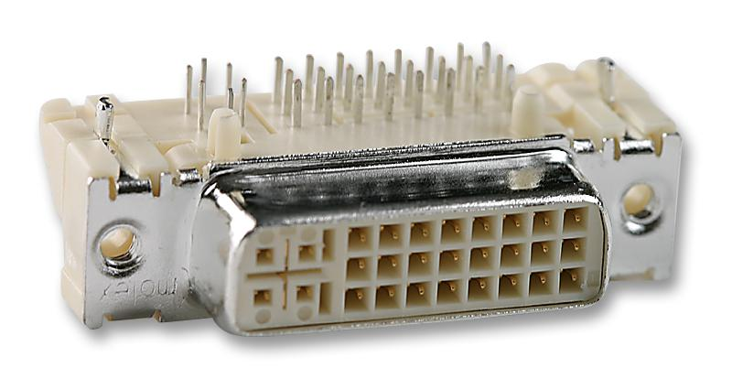

* 1. SATA
  2. DVI
  3. IDE
  4. Ninguna respuesta es correcta